BỘ GIÁO DỤC VÀ ĐÀO TẠO
TRƯỜNG ĐẠI HỌC GIAO THÔNG VẬN TẢI
KHOA ĐIỆN – ĐIỆN TỬ
---------- ----------

BÀI TẬP
Môn: Hệ thống nhúng
ĐỀ BÀI: THIẾT KẾ MẠCH TỰ ĐỘNG GIÁM SÁT THÔNG SỐ
MÔI TRƯỜNG CHO BỂ NUÔI THỦY, HẢI SẢN
SỬ DỤNG ESP32, MQTT VÀ HỆ ĐIỀU HÀNH THỜI GIAN THỰC FREERTOS
Giảng viên hướng dẫn: Ths. Võ Quang Sơn
Sinh viên thực hiện: Dương Cảnh Thái
Mã sinh viên: 231432342
Lớp học phần: N01
Hà Nội 2026
MỤC LỤC
I. CƠ SỞ LÝ THUYẾT 4
1.1. Cảm biến chính: HC-SR04 4
1.1.1. Nguyên lý hoạt động 4
1.1.2. Thông số, giới hạn đo và đơn vị đo 4
1.2. Cảm biến nhiệt độ DS18B20 4
1.3. Giao thức MQTT 5
Ưu điểm 5
Ứng dụng 5
1.4. Hệ điều hành thời gian thực FreeRTOS trên ESP32 5
II. THIẾT KẾ HỆ THỐNG VÀ PHẦN CỨNG 7
2.1. Kiến trúc hệ thống RTOS 7
2.2. Danh sách linh kiện 8
2.3. Bảng kết nối chân 8
2.4. Sơ đồ mạch 9
III. KẾT NỐI MQTT VÀ BẢNG TOPIC 10
3.1. Bảng topic 10
IV. THUẬT TOÁN ĐIỀU KHIỂN MỰC NƯỚC 11
4.1. Yêu cầu và phân vùng mực nước 11
4.2. Lưu đồ TaskAlert 12
4.3. Cách đổi từ khoảng cách sang mực nước khi thử nghiệm 12
V. CHƯƠNG TRÌNH ESP32 VÀ GIẢI THÍCH CODE 13
5.1. Khai báo chân, cấu hình mạng và cấu trúc dữ liệu 13
5.2. Hàm setup(): khởi tạo, tạo queue và tạo task 14
5.3. Task đọc data (Core 1) 14
5.4. Task cảnh báo – điều khiển bơm và van (Core 1) 15
5.5. Task truyền data (Core 0) 16
5.6. Nhận lệnh điều khiển thủ công (manual) 17
VI. GIAO DIỆN WEB 18
6.1. Cấu trúc giao diện 18
6.2. Mã HTML các thẻ hiển thị và nút điều khiển 18
6.3. Kết nối MQTT và hiển thị dữ liệu 19
6.4. Điều khiển thủ công 20
VII. KẾT QUẢ VÀ ĐÁNH GIÁ 21
7.1. Kết quả mô phỏng trên Wokwi 21
7.2. Kết quả giao diện Web 21
7.3. Bảng kiểm tra chức năng 21
7.4. Đánh giá 22
7.5. Kết luận 23
7.6. Link project Wokwi 23
Tài liệu tham khảo 23

I. CƠ SỞ LÝ THUYẾT

1.1. Cảm biến chính: HC-SR04

1.1.1. Nguyên lý hoạt động
HC-SR04 là cảm biến siêu âm đo khoảng cách không tiếp xúc, gồm đầu phát (Trig) và đầu thu (Echo) sóng siêu âm 40 kHz. Vi điều khiển cấp xung mức cao rộng tối thiểu 10 µs vào chân TRIG; module phát chùm 8 xung 40 kHz, khi sóng phản xạ từ mặt nước quay về thì chân ECHO được giữ ở mức cao trong thời gian bằng thời gian sóng đi và về. Khoảng cách tính theo công thức d = (t × v) / 2, với t là độ rộng xung ECHO (µs) và v ≈ 0,0343 cm/µs (ở 20 °C). Trong chương trình, giá trị này được quy đổi sang mét: d(m) = t × 0,0343 / 200.

1.1.2. Thông số, giới hạn đo và đơn vị đo
Thông số | Giá trị
Điện áp làm việc | 5 V DC
Dòng tiêu thụ | ≈ 15 mA
Tần số siêu âm | 40 kHz
Khoảng đo | 2 cm – 400 cm
Độ phân giải | ≈ 0,3 cm
Độ chính xác | ≈ ±3 mm (điều kiện lý tưởng)
Góc đo hiệu dụng | ≤ 15°
Xung kích (Trigger) | 10 µs, mức TTL
Đơn vị đo | Thời gian (µs) quy đổi ra cm; trong bài: mét (m)

- Vùng chết dưới 2 cm: cảm biến phải đặt cao hơn mực nước tối đa ít nhất 2 cm.
- Chiều cao bể trong bài là 2,5 m, nằm trong khoảng đo tối đa 4 m của cảm biến.
- Sóng siêu âm chịu ảnh hưởng của hơi nước, bọt khí, sóng gợn và nhiệt độ không khí (tốc độ âm tăng khoảng 0,6 m/s cho mỗi 1 °C).
- Chân ECHO xuất ra 5 V, trong khi GPIO ESP32 chịu 3,3 V: khi làm phần cứng thật cần cầu phân áp hoặc module chuyển mức. Trong Wokwi có thể nối trực tiếp.
Mực nước được tính từ khoảng cách đo: water_level = 2,5 − d (m), với 2,5 m là khoảng cách từ cảm biến đến đáy bể.

1.2. Cảm biến nhiệt độ DS18B20
DS18B20 là cảm biến nhiệt độ số giao tiếp một dây (1-Wire), có phiên bản chống nước phù hợp đặt trong bể. Cảm biến cần một điện trở kéo lên 4,7 kΩ ở chân dữ liệu.
Thông số | Giá trị
Điện áp làm việc | 3,0 V – 5,5 V
Dải đo | −55 °C đến +125 °C
Độ chính xác | ±0,5 °C (từ −10 °C đến +85 °C)
Độ phân giải | 9 – 12 bit (0,5 °C đến 0,0625 °C)
Giao tiếp | 1-Wire (thư viện OneWire, DallasTemperature)
Đơn vị đo | Độ Celsius (°C)

1.3. Giao thức MQTT
MQTT (Message Queuing Telemetry Transport) là giao thức truyền thông điệp nhẹ chạy trên TCP/IP theo mô hình publish/subscribe, được thiết kế cho thiết bị tài nguyên hạn chế và mạng băng thông thấp. MQTT là tiêu chuẩn OASIS và ISO/IEC 20922. Các thành phần: Publisher (bên gửi), Subscriber (bên nhận), Broker (trung gian chuyển tiếp) và Topic (chuỗi phân cấp định danh kênh dữ liệu, ví dụ aquaculture/sensors/data).

Ưu điểm
- Nhẹ, tiêu đề cố định chỉ 2 byte, tiết kiệm băng thông và năng lượng.
- Mô hình publish/subscribe tách rời bên gửi và nhận, dễ mở rộng nhiều thiết bị và giao diện.
- Có 3 mức chất lượng dịch vụ QoS 0/1/2; hỗ trợ retain và Last Will.
- Chạy được trên WebSocket nên trình duyệt kết nối trực tiếp được.

Ứng dụng
Nhà thông minh, nông nghiệp và nuôi trồng thông minh, giám sát môi trường, công nghiệp (IIoT), quản lý đội xe, thiết bị y tế đeo.

1.4. Hệ điều hành thời gian thực FreeRTOS trên ESP32
FreeRTOS là hệ điều hành thời gian thực mã nguồn mở được tích hợp sẵn trong Arduino-ESP32. ESP32 có hai lõi (Core 0 và Core 1), FreeRTOS cho phép tạo nhiều task chạy đồng thời và gắn từng task vào một lõi xác định. Các khái niệm sử dụng trong bài:
- Task: tiến trình độc lập có vòng lặp riêng, tạo bằng xTaskCreatePinnedToCore() với tham số tên, kích thước stack, độ ưu tiên và lõi chạy.
- Độ ưu tiên: số càng lớn càng được lập lịch trước. Trong bài: TaskAlert = 3, TaskReadData = 2, TaskSendData = 1.
- Queue (hàng đợi): cơ chế FIFO an toàn giữa các task, tạo bằng xQueueCreate(), gửi bằng xQueueSend(), nhận bằng xQueueReceive(). Task nhận sẽ ở trạng thái chờ (Blocked) nếu hàng đợi rỗng, không chiếm CPU.
- vTaskDelay(): trì hoãn không chặn, nhường CPU cho task khác (khác với delay() chiếm CPU).
- PWM (LEDC): điều chế độ rộng xung để điều chỉnh công suất bơm 50% hoặc 100%; ledcWrite(pin, 127) tương ứng 127/255 ≈ 50%, giá trị 255 ứng với 100%.

II. THIẾT KẾ HỆ THỐNG VÀ PHẦN CỨNG

2.1. Kiến trúc hệ thống RTOS
Luồng dữ liệu: TaskReadData đọc cảm biến, hiển thị Serial, gửi bản ghi đầy đủ (mực nước và nhiệt độ) vào data Queue và riêng mực nước vào data Alert. TaskSendData (Core 0) sau khi kết nối WiFi và MQTT sẽ lấy dữ liệu từ data Queue và publish lên Broker. TaskAlert (Core 1) lấy mực nước từ data Alert và điều khiển bơm, van.
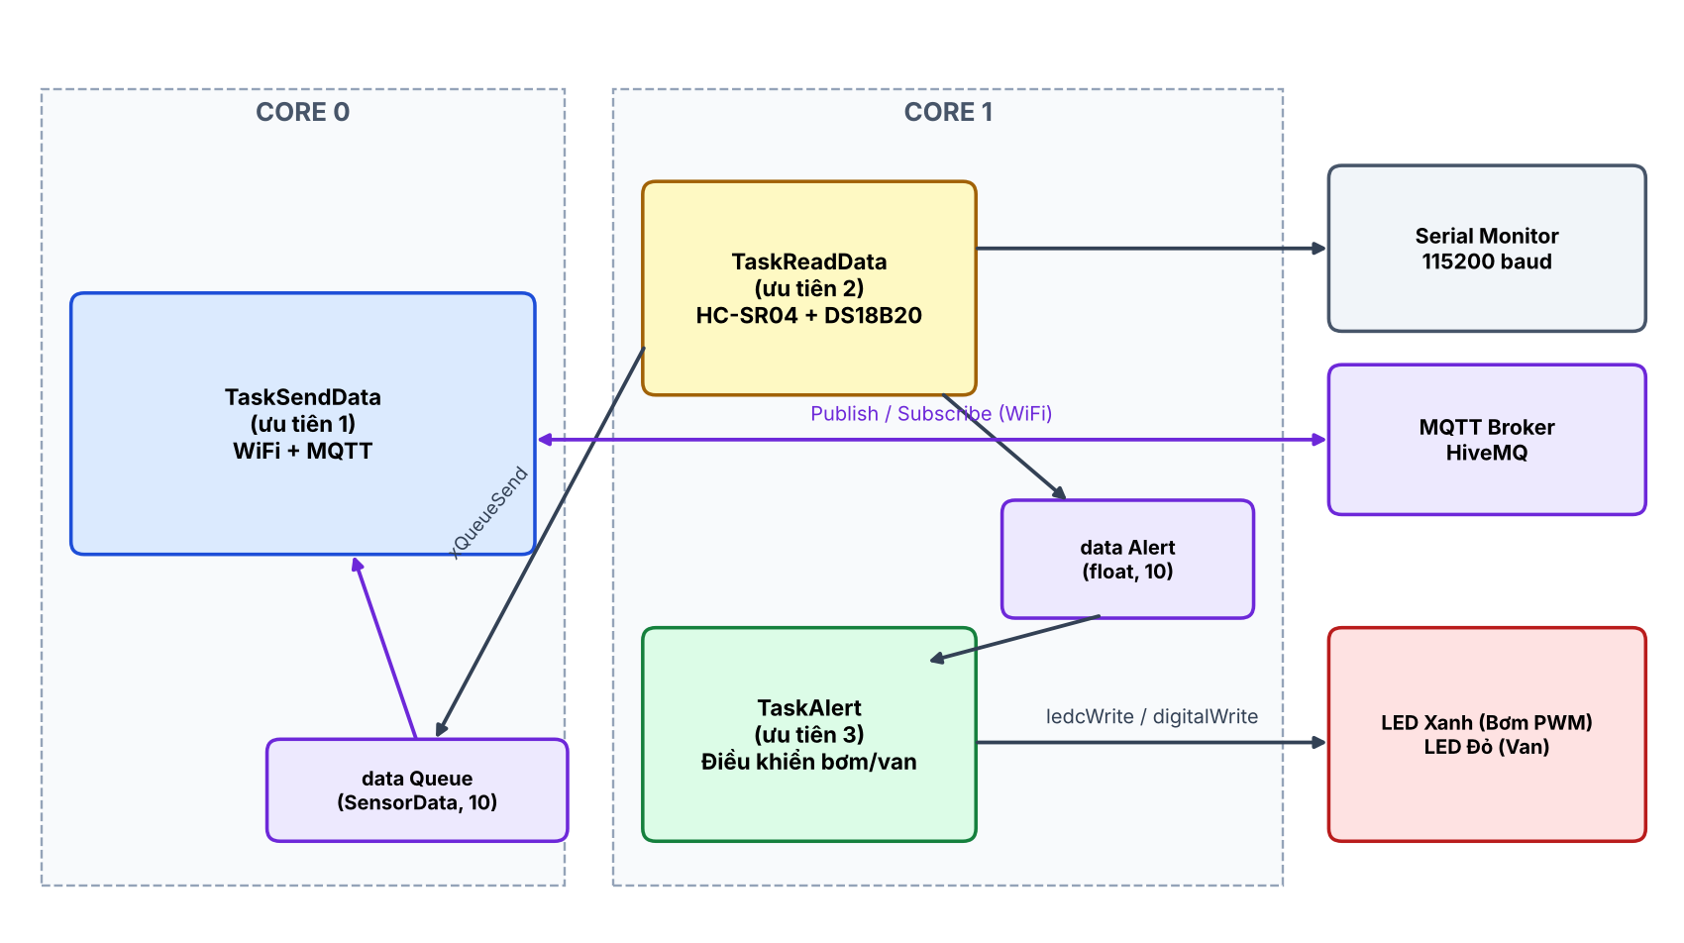
Hình 2.1: Sơ đồ hệ thống RTOS với 3 task, 2 queue và hai lõi
Task | Core | Ưu tiên | Stack (byte) | Chức năng
TaskSendData | 0 | 1 | 8192 | Kết nối WiFi, MQTT; lấy data Queue gửi lên Broker; nhận lệnh manual
TaskReadData | 1 | 2 | 4096 | Đọc HC-SR04, DS18B20; in Serial; gửi vào 2 queue
TaskAlert | 1 | 3 | 4096 | Nhận data Alert; điều khiển bơm PWM và van

Hàng đợi | Kiểu phần tử | Vai trò
dataQueue (10 phần tử) | struct SensorData {waterLevel, temperature} | Chuyển dữ liệu đầy đủ từ TaskReadData sang TaskSendData
dataAlertQueue (10 phần tử) | float (mực nước, m) | Chuyển mực nước từ TaskReadData sang TaskAlert

2.2. Danh sách linh kiện
Linh kiện | Số lượng | Chức năng
ESP32 DevKit | 1 | Vi điều khiển 2 lõi, WiFi
Cảm biến siêu âm HC-SR04 | 1 | Đo khoảng cách → mực nước
Cảm biến nhiệt độ DS18B20 | 1 | Đo nhiệt độ bể
LED xanh dương | 1 | Mô phỏng máy bơm nước vào (PWM)
LED đỏ | 1 | Mô phỏng van thoát nước ra
Điện trở | theo mạch | Hạn dòng LED; kéo lên 4,7 kΩ cho DS18B20

Lưu ý: trong Wokwi, máy bơm và van được mô phỏng bằng LED. Độ sáng LED xanh theo PWM thể hiện công suất bơm (50% hoặc 100%); LED đỏ sáng khi van mở.

2.3. Bảng kết nối chân
Thiết bị | Chân thiết bị | Chân ESP32 | Ghi chú
HC-SR04 | TRIG | GPIO13 | TRIG_PIN, ngõ ra
HC-SR04 | ECHO | GPIO12 | ECHO_PIN, ngõ vào
HC-SR04 | VCC / GND | 5V / GND | Nguồn
DS18B20 | DQ | GPIO19 | ONE_WIRE_BUS
DS18B20 | VCC / GND | 3V3 / GND | Nguồn
LED xanh (Bơm) | Anode (qua điện trở) | GPIO26 | PUMP_PIN, PWM 5 kHz, 8 bit
LED đỏ (Van) | Anode (qua điện trở) | GPIO25 | VALVE_PIN, mức cao = mở

2.4. Sơ đồ mạch
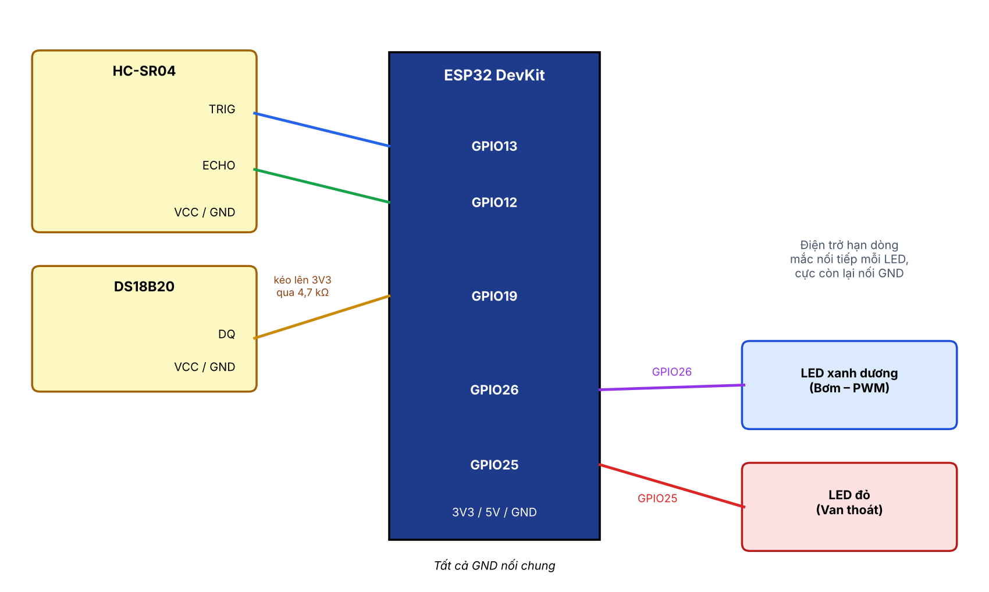
Hình 2.2: Sơ đồ nối dây ESP32 – HC-SR04 – DS18B20 – LED bơm/van
[ CHÈN ẢNH: Ảnh chụp sơ đồ mạch trong Wokwi ]
Hình 2.3: Sơ đồ mạch mô phỏng trên Wokwi
Link project Wokwi (Dương Cảnh Thái – N01): https://wokwi.com/projects/480222431350092801

III. KẾT NỐI MQTT VÀ BẢNG TOPIC

3.1. Bảng topic
Kết nối: ESP32 dùng MQTT over TCP tới broker.hivemq.com cổng 1883; Web dùng WebSocket bảo mật tới wss://broker.hivemq.com:8884/mqtt. WiFi mô phỏng của Wokwi có SSID “Wokwi-GUEST”, không có mật khẩu.
Telemetry được gửi mỗi 2 giây, theo chu kỳ của TaskReadData.
Topic | Hướng | Bên publish | Nội dung
aquaculture/sensors/data | ESP32 → Web | ESP32 | JSON: {"water_level":1.25,"temperature":26.50}
aquaculture/control/pump | Web → ESP32 | Web | Chuỗi: ON_50, ON_100 hoặc OFF
aquaculture/control/valve | Web → ESP32 | Web | Chuỗi: ON hoặc OFF

Trường / lệnh | Kiểu / giá trị | Ý nghĩa
water_level | Số thực (m) | Mực nước trong bể (0 – 2,5 m)
temperature | Số thực (°C) | Nhiệt độ bể
ON_50 | chuỗi | Bơm vào 50% công suất (PWM 127)
ON_100 | chuỗi | Bơm vào 100% công suất (PWM 255)
OFF (bơm) | chuỗi bất kỳ khác | Tắt bơm (PWM 0)
ON / OFF (van) | chuỗi | Mở / đóng van thoát

IV. THUẬT TOÁN ĐIỀU KHIỂN MỰC NƯỚC

4.1. Yêu cầu và phân vùng mực nước
Vùng mực nước | Hành động | Thời gian
< 0,5 m | Mở van thoát (LED đỏ sáng) | 10 s
0,5 m – 1 m | Không tác động | —
1 m – 1,5 m | Bơm vào 50% công suất (PWM 127) | 10 s
1,5 m – 2 m | Bơm vào 100% công suất (PWM 255) | 20 s
> 2 m | Không tác động | —

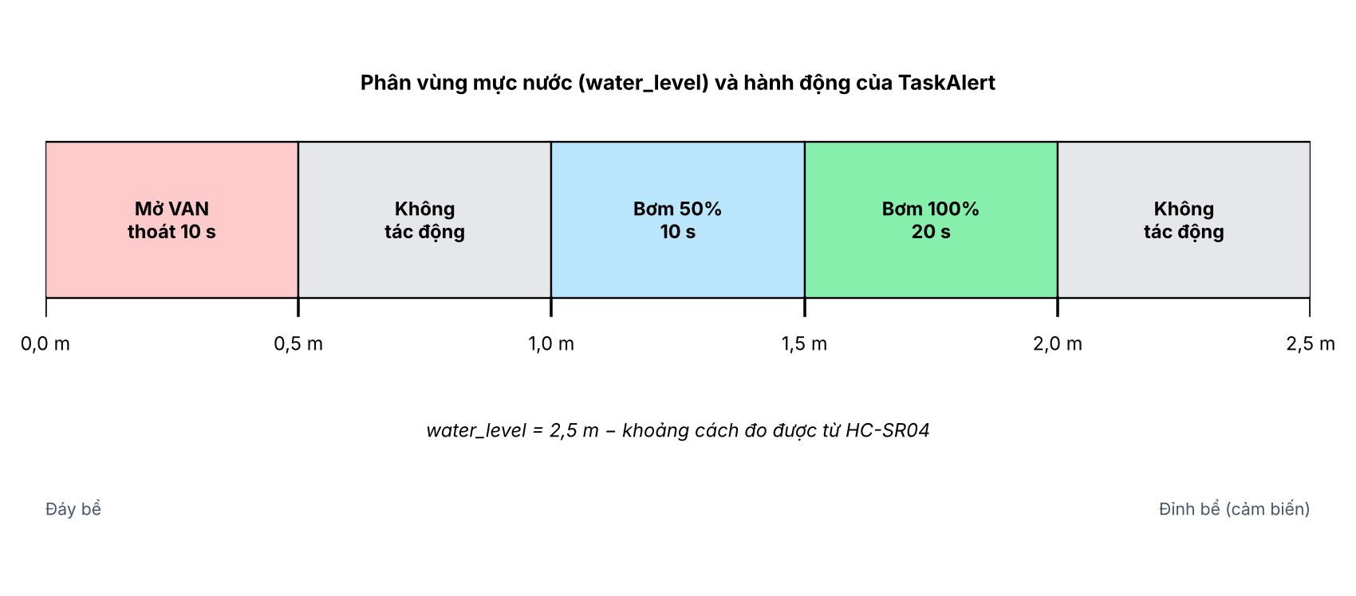
Hình 4.1: Phân vùng mực nước và hành động tương ứng

4.2. Lưu đồ TaskAlert
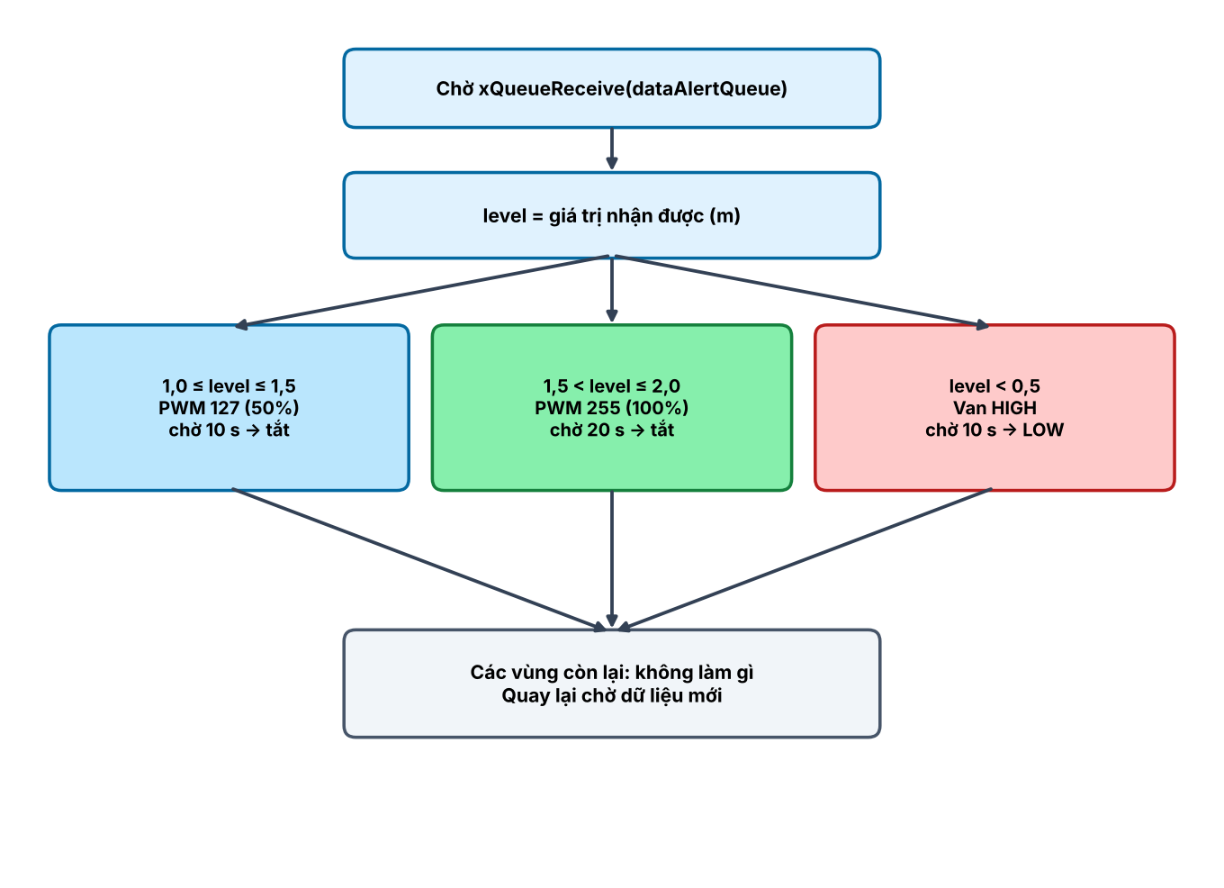
Hình 4.2: Lưu đồ xử lý của TaskAlert

4.3. Cách đổi từ khoảng cách sang mực nước khi thử nghiệm
Vì water_level = 2,5 − d nên khi kéo thanh trượt HC-SR04 trong Wokwi, khoảng cách tương ứng để kiểm tra từng vùng là:
Mực nước cần thử | Khoảng cách đặt (cm) | Kết quả mong đợi
0,3 m | 220 | Mở van 10 s
0,8 m | 170 | Không tác động
1,2 m | 130 | Bơm 50% trong 10 s
1,8 m | 70 | Bơm 100% trong 20 s
2,3 m | 20 | Không tác động

V. CHƯƠNG TRÌNH ESP32 VÀ GIẢI THÍCH CODE
Chương trình viết bằng Arduino framework (ESP32 core 3.x) với các thư viện WiFi, PubSubClient, OneWire và DallasTemperature; phần RTOS dùng trực tiếp API FreeRTOS đã tích hợp sẵn.

5.1. Khai báo chân, cấu hình mạng và cấu trúc dữ liệu
#include <Arduino.h>
#include <WiFi.h>
#include <PubSubClient.h>
#include <OneWire.h>
#include <DallasTemperature.h>

#define TRIG_PIN 13
#define ECHO_PIN 12
#define ONE_WIRE_BUS 19
#define VALVE_PIN 25
#define PUMP_PIN 26

const char* ssid = "Wokwi-GUEST";
const char* password = "";
const char* mqtt_server = "broker.hivemq.com";
const int mqtt_port = 1883;

const char* topic_telemetry = "aquaculture/sensors/data";
const char* topic_cmd_pump = "aquaculture/control/pump";
const char* topic_cmd_valve = "aquaculture/control/valve";

OneWire oneWire(ONE_WIRE_BUS);
DallasTemperature tempSensors(&oneWire);
WiFiClient espClient;
PubSubClient mqttClient(espClient);

struct SensorData {
float waterLevel;
float temperature;
};

QueueHandle_t dataQueue;
QueueHandle_t dataAlertQueue;

void TaskSendData(void *pvParameters);
void TaskReadData(void *pvParameters);
void TaskAlert(void *pvParameters);

void setupWifi();
void mqttCallback(char* topic, byte* payload, unsigned int length);

- Bốn dòng #define gán chân theo bảng kết nối; PUMP_PIN dùng PWM nên mô phỏng được công suất 50%/100%.
- ssid, password, mqtt_server, mqtt_port: thông số WiFi và Broker; ba hằng topic_* là các topic ở chương III.
- struct SensorData gói mực nước và nhiệt độ thành một phần tử để gửi qua dataQueue; dataAlertQueue chỉ chứa float mực nước.
- Ba prototype TaskSendData, TaskReadData, TaskAlert là ba tác vụ RTOS.

5.2. Hàm setup(): khởi tạo, tạo queue và tạo task
void setup() {
Serial.begin(115200);

pinMode(TRIG_PIN, OUTPUT);
pinMode(ECHO_PIN, INPUT);

pinMode(VALVE_PIN, OUTPUT);
digitalWrite(VALVE_PIN, LOW);

ledcAttach(PUMP_PIN, 5000, 8);
ledcWrite(PUMP_PIN, 0);

tempSensors.begin();

dataQueue = xQueueCreate(10, sizeof(SensorData));
dataAlertQueue = xQueueCreate(10, sizeof(float));

xTaskCreatePinnedToCore(TaskSendData, "TaskSend", 8192, NULL, 1, NULL, 0);
xTaskCreatePinnedToCore(TaskReadData, "TaskRead", 4096, NULL, 2, NULL, 1);
xTaskCreatePinnedToCore(TaskAlert, "TaskAlert", 4096, NULL, 3, NULL, 1);
}

void loop() {
vTaskDelay(pdMS_TO_TICKS(1000));
}

- Khởi tạo Serial 115200 baud, đặt chế độ chân TRIG/ECHO/VALVE; van ban đầu đóng (LOW).
- ledcAttach(PUMP_PIN, 5000, 8): cấu hình PWM 5 kHz, 8 bit (0–255) cho chân bơm; ledcWrite(...,0) giữ bơm tắt lúc khởi động.
- xQueueCreate(10, sizeof(...)): tạo hai hàng đợi chứa tối đa 10 phần tử.
- xTaskCreatePinnedToCore(hàm, tên, stack, tham số, ưu tiên, handle, lõi): TaskSendData ghim vào Core 0; TaskReadData và TaskAlert ghim vào Core 1 với ưu tiên 2 và 3. Hàm loop() chỉ nghỉ 1 giây vì mọi việc đã do các task đảm nhận.

5.3. Task đọc data (Core 1)
void TaskReadData(void *pvParameters) {
(void) pvParameters;
for (;;) {
digitalWrite(TRIG_PIN, LOW);
delayMicroseconds(2);
digitalWrite(TRIG_PIN, HIGH);
delayMicroseconds(10);
digitalWrite(TRIG_PIN, LOW);

long duration = pulseIn(ECHO_PIN, HIGH, 30000);
float distance_m = (duration * 0.0343) / 200.0;

float water_level = 2.5 - distance_m;
if (water_level < 0) water_level = 0;

tempSensors.requestTemperatures();
float temp_c = tempSensors.getTempCByIndex(0);
if (temp_c == DEVICE_DISCONNECTED_C) temp_c = 25.0;

Serial.printf("[Đọc] Mực nước: %.2f m | Nhiệt độ: %.2f °C\n", water_level, temp_c);

SensorData currentData = {water_level, temp_c};
xQueueSend(dataQueue, &currentData, portMAX_DELAY);
xQueueSend(dataAlertQueue, &water_level, portMAX_DELAY);

vTaskDelay(pdMS_TO_TICKS(2000));
}
}

- Phát xung TRIG: LOW 2 µs → HIGH 10 µs → LOW; pulseIn đo độ rộng xung ECHO với timeout 30 ms.
- distance_m = duration × 0,0343 / 200: đổi thời gian (µs) sang khoảng cách một chiều theo mét (chia 2 vì sóng đi và về, chia 100 để đổi cm sang m).
- water_level = 2,5 − distance_m, chặn dưới ở 0 m. DS18B20 lỗi thì dùng giá trị mặc định 25 °C.
- In dòng [Đọc] ra Serial; xQueueSend gửi SensorData vào dataQueue và water_level vào dataAlertQueue; vTaskDelay 2000 ms tạo chu kỳ đọc 2 giây.

5.4. Task cảnh báo – điều khiển bơm và van (Core 1)
void TaskAlert(void *pvParameters) {
(void) pvParameters;
float level = 0.0;

for (;;) {
if (xQueueReceive(dataAlertQueue, &level, portMAX_DELAY) == pdTRUE) {
if (level >= 1.0f && level <= 1.5f) {
Serial.println(">> Mực nước 1m-1.5m: Bật bơm 50% (10s)");
ledcWrite(PUMP_PIN, 127);
vTaskDelay(pdMS_TO_TICKS(10000));
ledcWrite(PUMP_PIN, 0);
}
else if (level > 1.5f && level <= 2.0f) {
Serial.println(">> Mực nước 1.5m-2m: Bật bơm 100% (20s)");
ledcWrite(PUMP_PIN, 255);
vTaskDelay(pdMS_TO_TICKS(20000));
ledcWrite(PUMP_PIN, 0);
}
else if (level < 0.5f) {
Serial.println(">> Mực nước < 0.5m: Mở Van thoát (10s)");
digitalWrite(VALVE_PIN, HIGH);
vTaskDelay(pdMS_TO_TICKS(10000));
digitalWrite(VALVE_PIN, LOW);
}
}
}
}

- xQueueReceive(..., portMAX_DELAY): task ngủ cho tới khi có mực nước mới, không tốn CPU.
- Ba nhánh if thực hiện đúng yêu cầu đề bài: 1–1,5 m bơm PWM 127 trong 10 s; 1,5–2 m bơm PWM 255 trong 20 s; dưới 0,5 m mở van trong 10 s.
- vTaskDelay thay cho delay nên các task khác (TaskReadData, TaskSendData) vẫn chạy trong lúc bơm/van đang hoạt động. Hết thời gian, tắt bơm hoặc đóng van.
- TaskAlert có độ ưu tiên cao nhất (3) nên phản ứng ngay khi có dữ liệu.

5.5. Task truyền data (Core 0)
void TaskSendData(void *pvParameters) {
(void) pvParameters;
setupWifi();
mqttClient.setServer(mqtt_server, mqtt_port);
mqttClient.setCallback(mqttCallback);

SensorData data;
for (;;) {
if (!mqttClient.connected()) {
String clientId = "ESP32_Wokwi_" + String(random(0xffff), HEX);
if (mqttClient.connect(clientId.c_str())) {
mqttClient.subscribe(topic_cmd_pump);
mqttClient.subscribe(topic_cmd_valve);
} else {
vTaskDelay(pdMS_TO_TICKS(3000));
continue;
}
}
mqttClient.loop();

if (xQueueReceive(dataQueue, &data, pdMS_TO_TICKS(100)) == pdTRUE) {
char payload[100];
snprintf(payload, sizeof(payload), "{\"water_level\":%.2f,\"temperature\":%.2f}", data.waterLevel, data.temperature);
mqttClient.publish(topic_telemetry, payload);
}
vTaskDelay(pdMS_TO_TICKS(50));
}
}

void setupWifi() {
WiFi.begin(ssid, password);
while (WiFi.status() != WL_CONNECTED) {
vTaskDelay(pdMS_TO_TICKS(500));
}
}

- setupWifi(): kết nối WiFi và chờ đến khi WL_CONNECTED (dùng vTaskDelay 500 ms để không chiếm CPU). Chỉ khi có WiFi mới cấu hình Broker và đi vào vòng lặp, đúng yêu cầu “kết nối WiFi, nếu thành công mới đọc queue”.
- Nếu mất kết nối MQTT: tạo Client ID ngẫu nhiên, kết nối lại, subscribe hai topic điều khiển; thất bại thì chờ 3 s rồi thử lại.
- mqttClient.loop() duy trì kết nối và gọi mqttCallback khi có lệnh.
- xQueueReceive(dataQueue, ..., 100 ms): chờ tối đa 100 ms; khi có dữ liệu, snprintf tạo chuỗi JSON {"water_level":..,"temperature":..} rồi publish lên topic aquaculture/sensors/data.

5.6. Nhận lệnh điều khiển thủ công (manual)
void mqttCallback(char* topic, byte* payload, unsigned int length) {
String message = "";
for (unsigned int i = 0; i < length; i++) message += (char)payload[i];

if (String(topic) == topic_cmd_pump) {
if (message == "ON_50") ledcWrite(PUMP_PIN, 127);
else if (message == "ON_100") ledcWrite(PUMP_PIN, 255);
else ledcWrite(PUMP_PIN, 0);
}
else if (String(topic) == topic_cmd_valve) {
if (message == "ON") digitalWrite(VALVE_PIN, HIGH);
else digitalWrite(VALVE_PIN, LOW);
}
}

Hàm callback ghép payload thành chuỗi rồi so sánh với topic: trên topic pump, “ON_50” đặt PWM 127, “ON_100” đặt PWM 255, các giá trị khác tắt bơm; trên topic valve, “ON” mở van, các giá trị khác đóng van. Callback được gọi bên trong mqttClient.loop() nên chạy trong ngữ cảnh TaskSendData trên Core 0.

VI. GIAO DIỆN WEB

6.1. Cấu trúc giao diện
Giao diện là một trang HTML (Lab3.html) dùng thư viện MQTT.js kết nối Broker qua WebSocket bảo mật. Trang gồm:
- 2 thẻ hiển thị dạng số: thẻ MỰC NƯỚC (class water-value, đơn vị m) và thẻ NHIỆT ĐỘ (class temp-value, đơn vị °C).
- Các nút button điều khiển thủ công (manual): Bơm (50%), Bơm (100%), Tắt Bơm cho máy bơm nước vào; Mở Van Thoát, Đóng Van Thoát cho van thoát nước ra.
- Thanh trạng thái kết nối MQTT (id status): đổi màu và nội dung khi kết nối thành công hoặc lỗi.
Biểu đồ thời gian thực là nội dung tùy chọn của đề bài nên trang chưa thực hiện.

6.2. Mã HTML các thẻ hiển thị và nút điều khiển
<h1>Hệ Thống Giám Sát Bể Nuôi</h1>
<div id="status" class="status" style="background: #f3f4f6; color: #4b5563;">Đang kết nối MQTT...</div>

<div class="data-container">
<div class="data-box">
<h3>MỰC NƯỚC</h3>
<div class="water-value">-- m</div>
</div>
<div class="data-box">
<h3>NHIỆT ĐỘ</h3>
<div class="temp-value">-- °C</div>
</div>
</div>

<div class="control-container">
<h3>Điều khiển thủ công (Manual)</h3>
<div class="btn-group">
<button class="btn-pump" onclick="sendCmd('pump', 'ON_50')">Bơm (50%)</button>
<button class="btn-pump" onclick="sendCmd('pump', 'ON_100')">Bơm (100%)</button>
<button class="btn-off" onclick="sendCmd('pump', 'OFF')">Tắt Bơm</button>
</div>
<div class="btn-group">
<button class="btn-valve" onclick="sendCmd('valve', 'ON')">Mở Van Thoát</button>
<button class="btn-off" onclick="sendCmd('valve', 'OFF')">Đóng Van Thoát</button>
</div>
</div>

- Hai thẻ div class water-value và temp-value ban đầu hiển thị “-- m” và “-- °C”, được JavaScript cập nhật khi có dữ liệu.
- Mỗi nút gọi hàm sendCmd(thiết_bị, lệnh) qua thuộc tính onclick; các lệnh trùng với bảng topic: ON_50, ON_100, OFF cho bơm và ON, OFF cho van.

6.3. Kết nối MQTT và hiển thị dữ liệu
const brokerUrl = 'wss://broker.hivemq.com:8884/mqtt';
const client = mqtt.connect(brokerUrl);

const statusEl = document.getElementById('status');
const waterEl = document.querySelector('.water-value');
const tempEl = document.querySelector('.temp-value');

client.on('connect', () => {
statusEl.textContent = 'Đã kết nối thành công với MQTT Broker!';
statusEl.style.background = '#dcfce7';
statusEl.style.color = '#15803d';
client.subscribe('aquaculture/sensors/data');
});

client.on('error', (err) => {
console.error('Lỗi kết nối MQTT:', err);
statusEl.textContent = 'Lỗi kết nối MQTT Broker!';
statusEl.style.background = '#fee2e2';
statusEl.style.color = '#b91c1c';
});

client.on('message', (topic, payload) => {
if (topic === 'aquaculture/sensors/data') {
try {
const data = JSON.parse(payload.toString());
waterEl.textContent = data.water_level.toFixed(2) + ' m';
tempEl.textContent = data.temperature.toFixed(1) + ' °C';
} catch (e) {
console.error('Lỗi định dạng JSON:', e);
}
}
});

- mqtt.connect(brokerUrl) mở kết nối WebSocket bảo mật tới HiveMQ qua cổng 8884.
- Sự kiện connect: hiển thị thông báo kết nối thành công (nền xanh) và subscribe topic aquaculture/sensors/data. Sự kiện error: hiển thị thông báo lỗi (nền đỏ).
- Sự kiện message: phân tích JSON bằng JSON.parse, ghi mực nước (2 chữ số thập phân, đơn vị m) và nhiệt độ (1 chữ số thập phân, đơn vị °C) lên hai thẻ; khối try/catch bỏ qua gói tin sai định dạng.

6.4. Điều khiển thủ công
function sendCmd(device, state) {
if (device === 'pump') client.publish('aquaculture/control/pump', state);
if (device === 'valve') client.publish('aquaculture/control/valve', state);
}

Hàm sendCmd publish chuỗi lệnh lên topic aquaculture/control/pump (khi device là pump) hoặc aquaculture/control/valve (khi device là valve). ESP32 nhận lệnh trong mqttCallback và đặt PWM hoặc mức logic cho bơm, van. Giao diện không hiển thị trạng thái phản hồi của bơm và van.

VII. KẾT QUẢ VÀ ĐÁNH GIÁ

7.1. Kết quả mô phỏng trên Wokwi
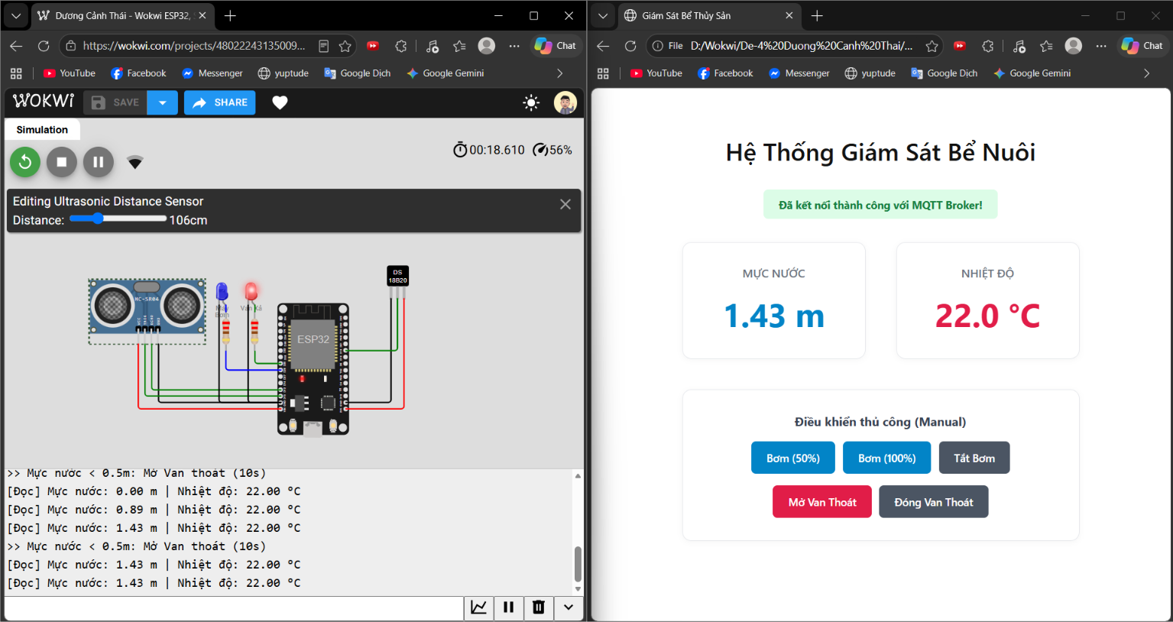

7.3. Bảng kiểm tra chức năng
Chức năng | Điều kiện kiểm tra | Kết quả mong đợi
Đọc mực nước | Đổi khoảng cách HC-SR04 | water_level = 2,5 − d
Đọc nhiệt độ | Đổi nhiệt độ DS18B20 | Hiển thị Serial và Web
Task truyền data (Core 0) | Chạy mô phỏng | Web nhận dữ liệu mỗi 2 s
Bơm 50% | 1 m ≤ mực nước ≤ 1,5 m | PWM 127, 10 s
Bơm 100% | 1,5 m < mực nước ≤ 2 m | PWM 255, 20 s
Mở van thoát | Mực nước < 0,5 m | LED đỏ sáng 10 s
Điều khiển bơm thủ công | Bấm Bơm 50% / Bơm 100% / Tắt Bơm | PWM đổi 0 / 127 / 255
Điều khiển van thủ công | Bấm Mở / Đóng Van Thoát | LED đỏ bật / tắt

7.5. Kết luận
Bài tập đã thiết kế và mô phỏng thành công hệ thống giám sát thông số môi trường bể nuôi thủy, hải sản với ESP32 chạy FreeRTOS: Task truyền data trên Core 0, Task đọc data và Task cảnh báo trên Core 1, trao đổi qua hai hàng đợi data Queue và data Alert. Dữ liệu mực nước và nhiệt độ được hiển thị qua Serial, gửi lên MQTT Broker HiveMQ và hiển thị trên Web với 2 thẻ số và các nút điều khiển thủ công bơm, van. Thuật toán điều khiển bơm 50% (10 s), bơm 100% (20 s) và mở van (10 s) theo các mức nước đáp ứng đúng yêu cầu đề bài.

7.6. Link project Wokwi
Họ tên – Lớp: Dương Cảnh Thái – N01 (MSV 231432342)
Link: https://wokwi.com/projects/480222431350092801

